

**Отчет по НИР**

**«**Библиотека компьютерных моделей для социологов.»

Выполнила   
студентка гр. 5130202/00201 Козлова Е. А.

Руководитель Сениченков Ю. Б.

# Реферат.

В современном обществе, где технологические инновации переплетаются с социальными и культурными явлениями, существует неотъемлемая необходимость в систематизации и обработке сложных социальных данных. Социологические исследования, направленные на понимание динамики общественных процессов, требуют эффективных инструментов для анализа и моделирования. В данном контексте, разработка и реализация библиотеки компьютерных моделей становится актуальной задачей, предоставляя социологам инновационный инструментарий для более глубокого понимания социальных явлений.

Основной вклад данной работы заключается в том, что она предлагает не только средства для моделирования социальных процессов, но также разрабатывает методологические подходы к применению этих моделей в социологических исследованиях, с помощью которых социологи смогут научиться использовать математическое моделирование в будущем. Использование современных вычислительных технологий и алгоритмов обеспечивает более глубокий анализ динамических взаимосвязей в обществе, что позволяет получить более точные и предсказуемые результаты.

Научная значимость работы заключается в предоставлении социологическому сообществу инструментария, способного значительно улучшить качество исследований и понимания в области социальных наук. Библиотека компьютерных моделей поможет упростить задачу исследования социальных явлений и может послужить основой для дальнейших теоретических и прикладных исследований в области социологии. Изучение поведение социальных явлений через компьютерное моделирование представляет собой перспективный подход, который увеличивает методологический объем социологических исследований. Это позволяет не только более глубоко понимать структуру и динамику общества, но и предсказывать возможные развития и эффективно планировать социальные процессы.

Благодаря разработке библиотек компьютерных моделей социологи получают возможность создавать и адаптировать инструменты под конкретные исследовательские задачи. Это способствует развитию индивидуализированных исследовательских подходов и увеличивает гибкость в анализе социальных данных. Кроме того, применение современных вычислительных технологий и алгоритмов в социологических исследованиях позволяет обрабатывать и анализировать огромные массивы данных, что ранее было затруднительно или невозможно. Это открывает новые возможности для исследования сложных взаимосвязей и позволяет выявлять ранее незамеченные закономерности.

Таким образом, развитие компьютерного моделирования в социологии не только расширяет теоретические горизонты, но и обеспечивает более точные и релевантные результаты исследований, что в итоге способствует развитию нашего общества.

Содержание

Реферат. 2

Введение. 6

Компьютерное моделирование. 7

Универсальные среды моделирования. 8

1. AnyDinamics. 8

2. MatLab**.** 8

3. OpenModelica. 9

4. AnyLogic. 9

Руководство по моделированию социальных процессов. 10

Начало работы с программой. 10

Основные элементы главного окна. 10

Однокомпонентные динамические системы. 12

Модель SIR 12

1. Математическое описание. 13

2. Описание модели в AnyDinamics. 14

3. Результаты моделирования. 15

Моделирование процесса социогенеза. 16

1. Математическое описание. 16

2. Описание модели в AnyDinamics. 17

3. Результаты моделирования. 17

Однокомпонентные гибридные системы. 20

Моделирование социальной диффузии. 20

1. Математическое описание. 20

2. Описание модели в AnyDinamics. 21

3. Результаты моделирования. 22

Зависимость эффективного охвата от числа размещений рекламы. 23

1. Математическое описание. 23

2. Описание модели в AnyDinamics. 25

3. Результаты моделирования. 26

Модель динамики обучения 26

1. Математическое описание. 26

2. Описание модели в AnyDinamics. 27

3. Результаты моделирования. 28

Модель гонки вооружений 28

1. Математическое описание. 28

2. Описание модели в AnyDinamics. 29

3. Результаты моделирования. 30

Многокомпонентные системы с входами-выходами 30

Модели конкуренции и сотрудничества 30

1. Математическое описание. 30

2. Описание модели в AnyDinamics. 31

3. Результаты моделирования. 33

Литература 34

# Введение.

В социологии наблюдается повышенный интерес к коммуникациям с компьютерным моделированием, компьютерное моделирование является 2 стадией математического моделирования. И то и другое требует специальных знаний, которые могут отсутствовать у социологов, поэтому наша цель и задача откликнуться на запросы к моделированию и помочь, рассказав о математических моделях, связав их с социальными процессами, рассказать о средствах реализации математических моделей на компьютерах, тем самым составить набор примеров, с которых социологи смогут начинать работать с моделированием, а дальше обращаясь к пособию, дадут им возможность двинуться вперед и начать создавать свои модели.

Мы откликаемся на запросы социологов использовать математическое моделирование и помогаем научиться пользоваться компьютерными средами, в основе которых находятся наборы математических моделей. Обращаясь к литературе, мы отобрали те примеры, которые можно использовать в социологии. И на базе этих примеров положили в основу специального учебника для социологов, интересующихся компьютерным моделированием.

Цель работы:

Цель настоящего исследования заключается в создании комплексной библиотеки компьютерных моделей, специально адаптированной для потребностей социологических исследований. Помочь социологам начать использовать компьютерные модели, опираясь и применяя универсальные среды, такие как: AnyDinamics, MatLab, OpenModelica, которые интуитивно понятны даже социологам при наличии минимального знания о компьютерах, но зато дают инструмент, который помогает работать со различными компьютерными моделями.

Задачи:

1. Выбрать наиболее распространенные модели для реализации.
2. Классифицировать их.
3. Реализовать их в среде моделирования AnyDinamics.
4. Составить методическое пособие для будущего использования моделирования социологами.

# Компьютерное моделирование.

Компьютерное моделирование представляет собой метод научного исследования, который использует компьютерные программы и алгоритмы для создания абстрактных или математических моделей объектов, процессов или систем. Этот метод позволяет анализировать поведение и взаимодействие различных компонентов в виртуальной среде, что облегчает понимание сложных явлений и процессов, которые могут быть трудно изучить в реальных условиях.

Компьютерное моделирование обладает способностью воссоздавать и предсказывать динамику систем, исследовать влияние различных параметров на результаты, а также проводить виртуальные эксперименты. Этот подход играет важную роль в различных областях, включая науку, инженерию, медицину, экономику и социологию. В социологии, например, компьютерные модели могут использоваться для анализа социальных взаимодействий, распределения ресурсов, динамики групп и других аспектов социальных систем.

Путем создания и исследования виртуальных моделей исследователи получают возможность более глубокого понимания сложных явлений и эффективно прогнозировать результаты различных сценариев. Компьютерное моделирование также предоставляет инструмент для тестирования гипотез, управления рисками и разработки оптимальных стратегий в различных областях науки и промышленности.

# Универсальные среды моделирования.

В моей работе были рассмотрены следующие программные продукты:

* AnyDinamics
* MatLab
* OpenModelica
* AnyLogic

## AnyDinamics.

AnyDynamics представляет собой мощную среду для разработки компонентных моделей сложных динамических систем. В процессе разработки AnyDynamics использует интуитивно понятный объектно-ориентированный язык моделирования высокого уровня, что позволяет быстро и эффективно создавать сложные модели. Эта среда поддерживает создание непрерывных, дискретных и дискретно-непрерывных моделей, а также проведение интерактивных вычислительных экспериментов с ними.

AnyDynamics обеспечивает возможность разработки моделей многокомпонентных непрерывных, дискретных и гибридных (непрерывно-дискретных) систем. Непрерывное поведение систем описывается дифференциально-алгебраическими уравнениями первого и второго порядка произвольной формы, включая уравнения, не разрешенные относительно производных. Для описания дискретного и гибридного поведения используются визуальные карты поведения.

## MatLab**.**

MatLab представляет собой не только язык программирования, но и комплекс прикладных программ, разработанных для решения разнообразных задач в области технических вычислений. Этот выдающийся пакет находит применение среди более чем миллиона инженеров и научных специалистов, обеспечивая им эффективные инструменты для анализа данных, моделирования и решения сложных технических задач.

MatLab не только предоставляет высокоэффективные возможности программирования, но и обеспечивает совместимость с различными операционными системами, такими как Linux, macOS, и Windows. Этот многофункциональный пакет программ поддерживает широкий спектр задач и продолжает быть надежным инструментом выбора для инженеров и ученых в различных областях технических исследований.

## OpenModelica.

OpenModelica - среда моделирования с открытым исходным кодом, предназначенная для промышленного и академического использования. Его долгосрочное развитие поддерживается некоммерческой организацией - Консорциумом Modelica с открытым исходным кодом (OSMC). Доступен обзорный документ журнала и слайды о Modelica и OpenModelica.

Целью усилий OpenModelica является создание комплексной среды моделирования, компиляции и симуляции Modelica с открытым исходным кодом на основе свободного программного обеспечения, распространяемого в двоичном виде и в виде исходного кода для исследований, обучения и промышленного использования.

## AnyLogic.

AnyLogic представляет собой программное обеспечение, специализированное для имитационного моделирования сложных систем и процессов. Эта графическая среда пользователя обеспечивает возможность разработки моделей с использованием языка программирования Java.

Более чем 15 000 пользователей в 60 странах мира используют AnyLogic как инструмент имитационного моделирования. Программный продукт предназначен для проектирования и оптимизации бизнес-процессов, а также для моделирования различных сложных систем, таких как производственные цеха, аэропорты, госпитали и другие. AnyLogic поддерживает все основные методы бизнес-моделирования, включая системную динамику, дискретно-событийное (процессное) и агентное моделирование. Основное внимание в разработке продукта уделяется его гибкости и простоте использования, что делает его доступным даже для пользователей без опыта в создании моделей.

# Руководство по моделированию социальных процессов.

## Начало работы с программой.

### Основные элементы главного окна.

Главное меню – содержит в себе пункты меню, позволяющие осуществлять все основные манипуляции с проектом (открытие/закрытие проекта, сохранение проекта, установки проекта, запуск визуальной модели и т. д.);

Рис. 1. Главное меню.

Главная панель инструментов – содержит в себе кнопки быстрого доступа к наиболее часто используемым командам главного меню, а также кнопки выбора режима запуска модели ("Отладка"/"Релиз"), синтаксиса входного языка(Ada/C#) и языка пользовательского интерфейса (русский/английский);

Рис. 2. Панель инструментов.

Окно "Менеджер проекта" – представляет проект в виде дерева, содержащего все элементы проекта – классы, объявленные типы, константы проекта, функции и процедуры проекта, а также пакеты, импортируемые в проект;

Рис. 3. Менеджер проекта.

Область редактирования классов, в которой открываются окна редактора классов.

Рис. 4. Редактирование классов.

Все остальные основные вопросы к работе и интерфейсу программы вы можете найти во вкладке «Руководство пользователя».

Рис. 5. Руководство пользователя.

## Однокомпонентные динамические системы.

Простейшие модели в среде AnyDynamics представлены как "Непрерывные системы", в которые включены как классические динамические системы (системы обыкновенных дифференциальных уравнений, разрешенные относительно производных, с заданными начальными условиями и гладкой правой частью, гарантирующей существование и единственность решения), так и приводимые к ним системы, в которых производные не разрешены (например, системы вида $M\left(x\right)*\frac{dx}{dt}=f\left(x\right),$ где $\frac{dx}{dt}=y$, и системы алгебро-дифференциальных уравнений).

## Модель SIR

Модель SIR (Susceptible-Infectious-Recovered) представляет собой одну из ключевых математических моделей, используемых для анализа и прогнозирования распространения инфекционных заболеваний в популяции.

Рис. 6. Модель SIR.

В данной работе мы представим эту модель в качестве модели распространения слухов, поскольку данное социологическое явление можно описать таким же образом. Далее представим детальное математическое описание модели SIR, рассмотрим ее основные компоненты и применения в этой области.

### Математическое описание.

Давайте определим несколько ключевых параметров и создадим соответствующую математическую модель:

S(t) - количество подверженных (susceptible) людей к слухам в момент времени t.

I(t) - количество инфицированных (infectious) людей, то есть тех, кто слышит слух и может его распространять, в момент времени t.

R(t) - количество восстановившихся (recovered) людей, то есть тех, кто больше не распространяет слух.

Теперь мы можем определить уравнения для изменения числа людей в каждой из этих категорий:

$\frac{dS}{dt}=-r*S*I$ (1)

$\frac{dI}{dt}=r*S*I-α*I$ (2)

$\frac{dR}{dt}=α*I$ (3)

Эти уравнения представляют модель распространения слухов среди людей в городе, учитывая доверие к распространителям и реальность услышанного слуха. Предположим, что слух распространяется со скоростью $α=0.004$, а скорость, с которой люди «восстанавливаются» от него, то есть перестают передавать $r=0.14$

### Описание модели в AnyDinamics.

Для решения этого уравнения создадим новый непрерывный элементарный объект в качестве проекта.

Рис. 7. Параметры модели.

Нажав 2 раза на строку «Система уравнений», мы вписываем уравнения (1)–(3).

Рис. 8. Уравнения поведения модели.

### Результаты моделирования.

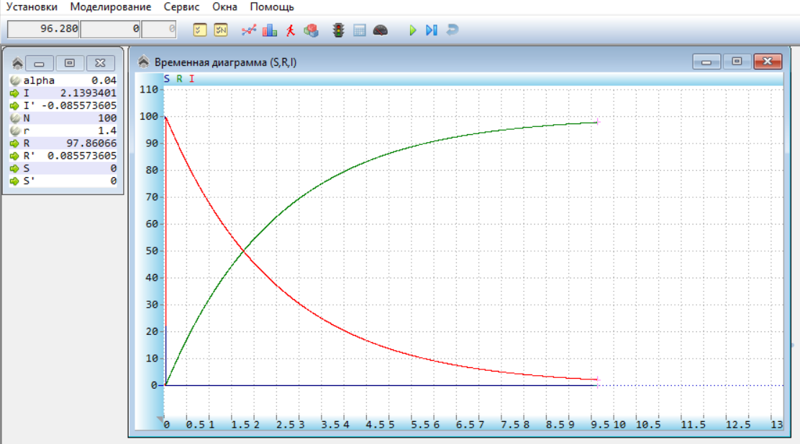Запустив проект, мы с вами наблюдем временную диаграмму модели SIR, в которой регулируя значения α и r, можно наблюдать изменение поведения модели.

Рис. 9. Модель SIR в AnyDinamics.

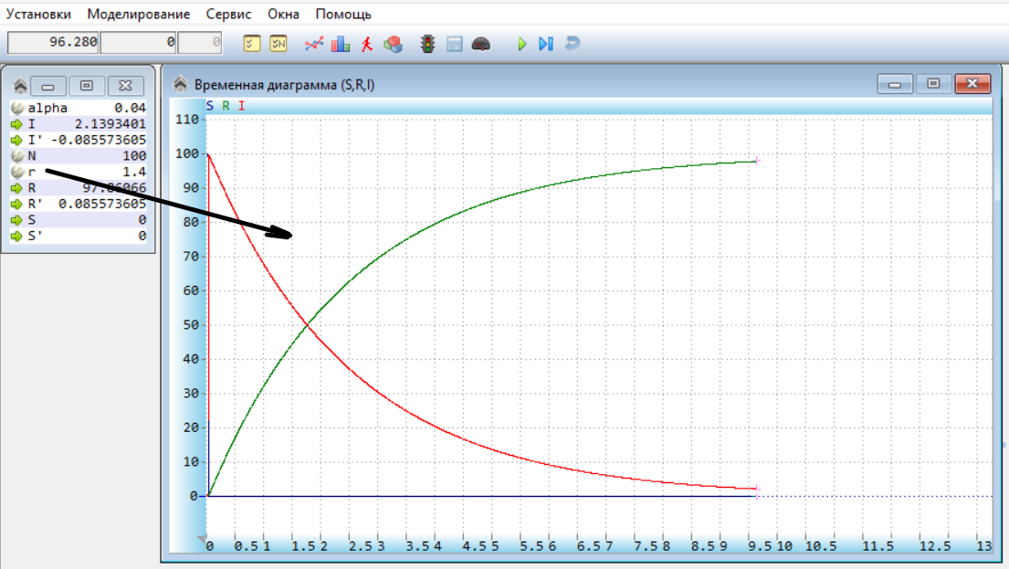Если у вас во временную диаграмму вошли не все параметры, то с помощью переноса переменной и окна справа можно легко ее включить в диаграмму.

Рис. 10. Добавление переменных.

## Моделирование процесса социогенеза.

Социогенез отражает процесс исторического и эволюционного формирования общества. В основе модели социогенеза лежит концепция Т. Парсонса, разделяющая общество на несколько подсистем: экономическую и политическую системы, а также социальное сообщество, представляющее собой единую коллективную сущность, которая подчиняется установленным нормам, обеспечивая тем самым единство общества. Также в модели присутствует система поддержания институциональных этнических образцов.

### Математическое описание.

В качестве основного управляющего параметра взят уровень пассионарного напряжения, определенного Л. Н. Гумилевым как степень пассионарности, приходящейся на одного члена общества. Пассионарность здесь понимается как способность и стремление этнического сообщества к изменению окружающей среды, выражающие уровень активности этнического сообщества. Внутренняя энергетика этноса рассматривается как движущая сила культурного, политического и геополитического развития.

Предполагается, что динамика системы описывается несколькими составляющими: G(t) моделирует развитие политической системы, E(t) — экономической, K(t) — социального общества и D(t) — системы поддержания институциональных этнических образцов. Основным управляющим параметром здесь является уровень пассионарного напряжения. Подробное описание остальных параметров приведено в работе, и в данном контексте мы обозначим их вектором u.

$\left\{\begin{aligned}&\frac{dG}{dt}=k_{GG}\left(e^{δP-δ_{1}}-1\right)G+k_{GE}e^{-μE{+μ}_{1}}E+k_{KG}\left(P-P_{1}\right)\left(K+D\right)G \\ &\frac{dE}{dt}=k_{EE}\left(e^{δP-δ_{1}}-1\right)E+k_{EG}e^{-νG{+ν}_{1}}G+k_{EK}\left(P-P_{2}\right)\left(K+D\right)E \\ &\frac{dK}{dt}=k_{KG}\left(G^{2}+E^{2}\right)-k_{KK}e^{-γE{+γ}_{1}}KP-k_{KD}D^{2}&&&& \\ &\frac{dD}{dt}=k_{DG}G^{2}-k_{DD}e^{-ωE{+ω}_{1}}DP-k_{DK}K^{2}&\end{aligned}\right.$

### Описание модели в AnyDinamics.

Для решения этого уравнения создадим новый непрерывный элементарный объект в качестве проекта, добавим переменные, параметры и константы и перенесем уравнение в соответствующую графу

Рис. 11. Уравнения поведения модели.

### Изображение выглядит как текст, снимок экрана, число, программное обеспечение Автоматически созданное описаниеРезультаты моделирования.

Рис. 12. Политическая система.

Рис. 14. Социальное общество.

Рис. 13. Экономическая система.

Рис. 15. Институционные этнические образцы.

## Однокомпонентные гибридные системы.

Гибридные или событийно-управляемые динамические системы составляют второй тип простых однокомпонентных систем, который продолжает и развивает идеи, введенные в классе "Непрерывные системы", добавляя новый атрибут - "Карта поведения". Эта карта поведения соответствует стандарту машин состояний языка UML, хотя не включает в себя исторические и параллельные состояния. Действия представлены с использованием локальных классов двух типов, соответствующих непрерывным и гибридным системам, которые могут иметь иерархическую структуру карт поведения. Локальные классы могут быть модифицированы с использованием механизма наследования, позволяющего добавлять и переопределять уравнения родительских классов.

## Моделирование социальной диффузии.

### Математическое описание.

Рассмотрим моделирование социальной диффузии на основе обзора Козыревой Д. Д. и Ампиловой Н. Б. «МАТЕМАТИЧЕСКИЕ МОДЕЛИ В СОЦИОЛОГИИ И МЕТОДЫ ИХ ИССЛЕДОВАНИЯ».

Авторы предлагают рассмотреть модель, которая может быть применена при описании социальной диффузии. Диффузия — распространение черт, культуры (например, религиозных убеждений, технологических идей, форм языка и т. д.) или социальной практики одного общества (группы) другому. Авторы использовали средства RMD для изучения поведения рассматриваемой модели. Мы исследуем предлагаемую модель аналитически и проиллюстрируем полученные результаты с помощью AnyDinamics. Математическую модель социальной диффузии можно записать в следующем виде:

$x_{n} = k_{n}\left(N_{n}- x_{n-1}\right)+ x_{n-1},$ (1)

где $x_{n}$— количество элементов на шаге n; n — порядковый номер шага; $k_{n}$— коэффициент на шаге n; $N_{n}$— размер генеральной совокупности на шаге n. В зависимости от выбора параметров могут возникнуть разные ситуации.

В случае, когда $k_{n}$ и $N_{n}$ постоянные, авторы получают дискретную динамическую систему

$x_{n} = \left(1-k\right)x_{n-1} +kN,$ (2)

которая представляет собой разностное уравнение с постоянными коэффициентами. В этом случае основные характеристики системы можно получить аналитически. Прежде всего, определим неподвижные точки системы и их устойчивость. Для этого решим уравнение

$x = \left(1-k\right)x+kN,$ (3)

Тогда x = N и неподвижная точка не зависит от значения параметра k. Напомним, что графически неподвижная точка есть точка пересечения графиков y = f (x) и y = x. В нашем случае f (x) = (1 − k)x + N и неподвижная точка есть точка пересечения двух прямых.

Устойчивость неподвижной точки определяется из условия |f0(x)| < 1, что приводит к неравенству |1−k| < 1, решение которого дает 0 < k < 2. Таким образом, при k > 2 неподвижная точка является неустойчивой. Поведение траекторий как в устойчивом, так и неустойчивом случае легко иллюстрируется в пакете с помощью временной диаграммы (где переменная xst обозначает решение разностного уравнения) и диаграммы Ламерея. В диаграмме Ламерея переменная F(t) обозначает изменения времени, а F(x) — траекторию диаграммы Ламерея, на каждой итерации в зависимости от изменения значения параметра. Выберем значение N равным 100.

### Описание модели в AnyDinamics.

* Создаем новый проект (Гибридный элементарный объект) и задаем значения переменных и параметров из уравнений 1–3, которые мы определили раньше.
* Обозначаем на карте поведения условие для перехода модели к следующему шагу или завершению моделирования.
* В форму состояния через создание непрерывной деятельности прописываем формулу 3.
* Чтобы оценить результат работы модели необходимо ее запустить через кнопку пуск (зеленый треугольник).

### Изображение выглядит как текст, число, диаграмма, линия Автоматически созданное описаниеРезультаты моделирования.

Рис. 16. Карта поведения модели.

Рис. 17. k=0,2 (0<k<1).

Рис. 18. k=1,75 (1<k<2).

Рис. 19. k=2,01 (k>2).

## Зависимость эффективного охвата от числа размещений рекламы.

### Математическое описание.

Согласно бинарной модели, спектр охвата вычисляется по следующей формуле:

$g\left(f\right)=C_{m}^{f}\left[G_{0}^{∞}r^{f}{\left(1-r\right)}^{m-f}+CP^{f}{\left(1-P\right)}^{m-f}\right],$ (1)

где m — число однотипных медиасобытий (размещений рекламы), f — число контактов с медиасобытиями, $C_{m}^{f}$— биномиальные коэффициенты, $r=\frac{R_{0}}{G_{0}^{∞}}$, P и C — параметры бинарной модели. Если просуммировать спектр охвата g(f), заданный формулой (1), по всем возможным числам контактов f, то получим полный охват G(m) аудитории при m-кратном размещении рекламы медиа

$G\left(m\right)=\sum_{f=1}^{m}{g\left(f\right)}=G_{0}^{∞}\left[1-{\left(1-r\right)}^{m}\right]+C\left[1-{\left(1-P\right)}^{m}\right],$ (2)

Исходя из формул (1) и (2), бинарная модель является четырехпараметрической математической моделью, которая способна описать большинство практических зависимостей между охватом целевой аудитории и количеством рекламных размещений в медиа.

Концепция спектра охвата позволяет рассчитать эффективный охват аудитории, т.е. долю людей из целевой аудитории, которые получили количество рекламных контактов не меньше, чем эффективное число. Эффективное число рекламных контактов определяется как среднее количество контактов на одного человека из целевой аудитории, контактирующего с рекламой, которое соответствует установленным целям рекламодателя. Это число может влиять на уровень информированности о продукте рекламы, отношение к нему и т.д. Эффективное число контактов также известно как эффективная частота контактов, где термины «число» и «частота» контактов используются в медиапланировании взаимозаменяемо. Эффективная частота fэф определяется на основе анализа результатов размещения рекламы или с использованием специальных методик, таких как методика Остроу и Росситера-Перси. Эффективный охват $G_{эф}$ рассчитывается с использованием функции спектра охвата.

(3)

где — максимально возможное число контактов, которое равно числу размещений рекламы m при ее размещении в одном медиа и сумме чисел размещений рекламы во всех медиа при ее размещении в группе медиа. Следует учитывать, что расчет эффективного охвата может быть выполнен более сложным способом, чем это описано в формуле (3). В частности, он может включать в себя функцию эффективности контактов, которая определяется не только эффективной частотой, но и другими параметрами эффективности. На графике представлены результаты зависимости эффективного охвата аудитории от количества рекламных размещений, полученные с использованием бинарной модели и формул (1) и (3).

Рис. 20. График зависимости эффективного охвата от количества размещений.

На графике показано, как величина вероятности контакта P постоянной аудитории с медиа (с разными значениями P: 1 - P = 80%, 2 - P = 90%, 3 - P = 99%) влияет на эффективный охват при заданном числе размещений m, а также на форму зависимости $G_{эф}\left(m\right)$. Например, кривая 1 имеет выпуклую форму, кривая 3 - S-образную, а кривая 2 демонстрирует более сложный характер. Стоит отметить, что другие параметры модели, такие как R = 14%, $G^{∞}$ = 25%, C = 12%, и величина эффективной частоты $f_{эф}$ = 3, также оказывают значительное влияние на зависимость $G_{эф}\left(m\right).$

### Описание модели в AnyDinamics.

* Создаем новый проект (Гибридный элементарный объект) и задаем значения переменных и параметров из уравнений 1–3, которые мы определили раньше.
* Обозначаем на карте поведения условие для перехода модели к следующему шагу или завершению моделирования.
* В форму состояния через создание непрерывной деятельности прописываем формулу 3.
* Чтобы оценить результат работы модели необходимо ее запустить через кнопку пуск (зеленый треугольник).

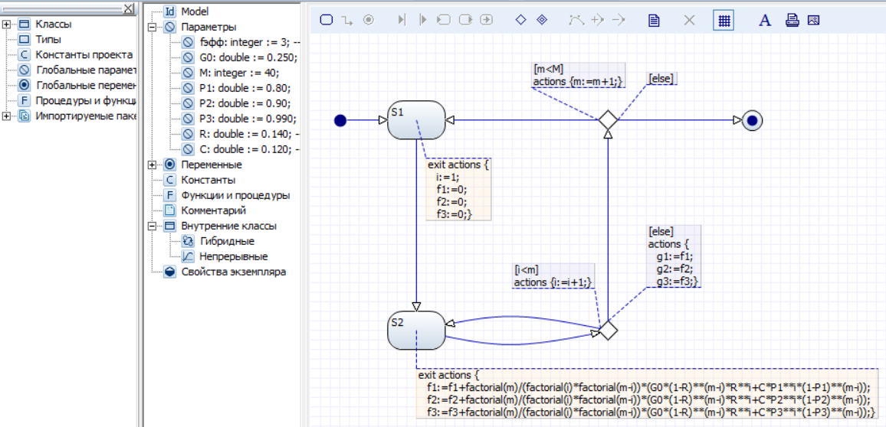

Рис. 21. Карта поведения модели.

### Результаты моделирования.

Рис. 22. Результаты моделирования зависимости эффективного охвата от количества размещений.

#### 

## Модель динамики обучения

### Математическое описание.

Предположим, что сообщаемая учащимся информация (знания) является совокупностью равноправных несвязанных между собой элементов учебного материала (ЭУМ), число которых пропорционально ее количеству.

Все ЭУМ одинаково легко запоминаются и с одинаковой скоростью забываются. Если уровень требований учителя превышает на величину большую критического значения, то ученик перестает учиться. Скорость увеличения знаний :

$$\frac{dZ}{dt}=k*α*Z*\left(U-Z\right)-γ*Z$$

Здесь α и γ коэффициенты научения и забывания конкретного ученика. Во время обучения (k = 1) скорость увеличения непрочных знаний ученика пропорциональна: разности между уровнем требований учителя U и уровнем знаний Z ученика; количеству уже имеющихся у ученика знаний Z. Последнее позволяет учесть то, что наличие знаний способствует установлению новых ассоциативных связей и запоминанию новой информации. Когда обучение прекращается (k=0), количество знаний уменьшается за счет забывания. Коэффициент забывания γ = 0,04.

### Описание модели в AnyDinamics.

* Создаем новый проект (Гибридный элементарный объект) и задаем значения переменных и параметров из уравнения, которое мы определили раньше.
* Обозначаем на карте поведения условие для перехода модели к следующему шагу или завершению моделирования.
* Создаем внутренний непрерывный класс 1 и 2, в которые вписываем 2 части уравнения.
* Чтобы оценить результат работы модели необходимо ее запустить через кнопку пуск (зеленый треугольник).

Рис. 23. Карта поведения модели.

Рис. 24. Уравнения зависимости во внутренних классах.

### Результаты моделирования.

На результатах моделирования представлены несколько вариантов развития событий, в каждом из которых учитывается изменение одного из параметров.

Рис. 25. Модель динамики обучения.

## Модель гонки вооружений

### Математическое описание.

Модель гонки вооружений (модель Ричардсона) можно представить в виде следующей зависимости:

$$\frac{ⅆx_{1}}{ⅆt}=α_{1}-β_{1}x_{2}-γ_{1}x_{1}$$

$$\frac{ⅆx_{2}}{ⅆt}=α_{2}-β_{2}x_{1}-γ_{2}x_{2},$$

где $x_{1}$ и $x_{3}$— вооружения страны 1 и страны 2 соответственно, $α_{1} и{ α}_{2}$— постоянные, представляющие базовые военные расходы каждой страны, $β_{1}$ и $β_{2}$— коэффициенты, описывающие, как уровень вооружения одной страны влияет на расходы на вооружения другой страны, а $γ_{1}$ и $γ_{2}$— коэффициенты, описывающие затраты на обслуживание и поддержание вооружений.

Рис. 26. График гонки вооружений.

### Описание модели в AnyDinamics.

* Создаем новый проект (Гибридный элементарный объект) и задаем значения переменных и параметров из уравнения, которое мы определили раньше.
* Обозначаем на карте поведения условие для перехода модели к следующему шагу или завершению моделирования.
* Создаем внутренний непрерывный класс 1 и 2, в которые вписываем 2 части уравнения.
* Изображение выглядит как текст, снимок экрана, диаграмма, число

  Автоматически созданное описаниеЧтобы оценить результат работы модели необходимо ее запустить через кнопку пуск (зеленый треугольник).

Рис. 27. Карта поведения модели Ричардсона.

### Результаты моделирования.

Рис. 28. Результаты моделирования.

## Многокомпонентные системы с входами-выходами

Этот раздел посвящен компонентному моделированию сложных динамических систем, где используются модели с входами-выходами. Термин "входы-выходы" относится к переменным, которые служат для передачи информации внутри модели и получения результатов из нее. Здесь моделируются процессы, в которых информация передается от объекта управления к управляющему объекту, где данные обрабатываются и возвращаются в виде управляющих команд (сигналов). В этих моделях акцент делается на изучении языковых конструкций, применяемых для таких типов задач. Этот подход позволяет изучать методы моделирования сложных систем и осваивать различные инструменты и языки моделирования.

## Модели конкуренции и сотрудничества

### Математическое описание.

Мы рассматриваем систему дифференциальных уравнений в общем виде:

$$\left\{\begin{aligned}x'=k_{x}(1-\frac{x}{b_{x}})x+a_{x}xy-m_{x} \\ y'=k_{y}(1-\frac{y}{b_{y}})y+a_{y}xy-m_{y}\end{aligned}\right.$$

Эти уравнения описывают взаимодействие двух переменных, обозначенных как x и y, и содержат постоянные коэффициенты $k_{x},k_{y},b_{x},b_{y},a_{x},a_{y}, m_{x},m_{y}.$

При $a_{x}=a_{y}=0$ каждое уравнение можно рассматривать отдельно, и они представляют собой стандартные логистические уравнения с аналогичным смыслом участвующих постоянных коэффициентов. В случае, когда $a_{x} и a_{y}$ не равны нулю одновременно, переменные х и y оказывают влияние друг на друга.

Таблица 1.

|  |  |  |  |
| --- | --- | --- | --- |
| Знак $a_{x}$ | Знак $a_{у}$ | Модель взаимодействия | Описание модели |
| + | + | Сотрудничество | Оба вида благоприятно влияют  друг на друга |
| - | - | Конкуренция | Оба вида соперничают друг с другом |

### Описание модели в AnyDinamics.

* Для начала необходимо создать базовый класс (Abstract), в котором будут описаны все переменные

Рис. 29. Класс Abstract.

* Далее мы создаем 2 наследованных класса (Х и У), в каждом из которых в соответствии с уравнениями добавляем входную переменную и выходную

Рис. 30. Классы Х и У.

* 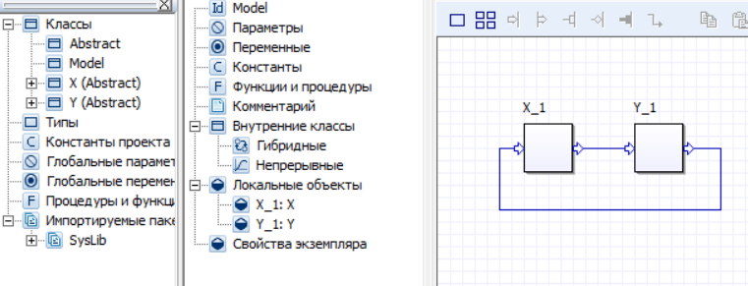В классе Мodel мы соединяем классы следующим образом (х является выходной переменной в 1 уравнении и входной во 2, у, аналогично, наоборот):

Рис. 31. Структура класса Мodel.

* Карты поведения у унаследованных классов одинаковая

Рис. 32. Карта поведения.

### Результаты моделирования.

По результатам можно оценить, что случай является неустойчивым (модель не стремится к равновесию).

Рис. 33. Результаты моделирования.

## Модель социальных институтов

Социальный институт – это организованные объединения людей, выполняющих определенные социально-значимые функции, обеспечивающие совместное достижение целей на основе выполнения членами своих социальных ролей, задаваемых социальными ценностями, нормами и образцами поведения. Брак, семья, моральные нормы, образование, частная собственность, рынок, государство, армия, суд и другие установления в обществе – все это институты, С их помощью устанавливаются, упорядочиваются связи и отношения между людьми, регулируются их деятельность и поведение в обществе. Этим самым обеспечиваются определенная организованность и устойчивость общественной жизни.

### Математическое описание.

Проанализируем решения второй пары уравнений из работы Лаптева А. А «Математическое моделирование глобальных социальных процессов.» (для социетального сообщества и системы поддержания институционализированных этнических образцов):

$$\frac{dK}{dt}={(k}_{KG}G^{2}+k_{KE}E^{2})K-(l_{K}K-k_{KK}K^{2})P-k_{KD}D^{2} \\ {\frac{dD}{dt}=k}_{DG}G^{2}D-L_{D}DP-k_{DK}K^{2}$$

Дадим условное название данной модели — «социальные институты». Пусть переменные политической (Р - политическая дифференциация) и экономической (Е - степень адаптации) систем зафиксированы на некотором уровне и не меняются во времени.

Для упрощения исследования предположим, что равны коэффициенты, характеризующие долю политических институтов, влияющих на изменение институтов социетального сообщества и системы поддержания этнических образцов, т. е. $k_{KG}=k_{DG}$. Предположим, что также равны интенсивности 64 потерь социетального сообщества и системы поддержания этнических образцов, т. е. $l_{K}P=l_{D}P$. Примем также, что равны $k_{KD} и k_{DK}$ (интенсивности взаимного влияния К и D). На начальные данные $k_{0}и D_{0}$ не накладываем никаких ограничений.

### Описание модели в AnyDinamics.

### Результаты моделирования.

# Литература

1. Моделирование компьютерный практикум. Сениченков Ю.Б. - 2013.
2. Математические модели в социологии и методы их исследования. Козырева Д. Д., Ампилова Н. Б. - 2016.
3. Сравнительный анализ моделей эпидемии и клеточного автомата при моделировании распространения информации в социальных сетях. Горковенко Д. К. - 2017.
4. Решение задач математической теории обучения методом компьютерного моделирования. Майер Р. В. – 2013.
5. Математическое моделирование в социологии. Абзалилов Д. Ф. – 2012.
6. Математическое моделирование глобальных социальных процессов. Лаптев А. А. – 2002.
7. Модели теории медиапланирования и риски неэффективного размещения рекламы. Шматов Г. А. – 2018.
8. Модель гонки вооружений [Электронный ресурс] URL: <https://studfile.net/preview/10073013/page:34/> (Дата обращения 13.04.2024)
9. Понятие и структура социальных институтов. Тимкина К. В. – 2016.